Pépinière académique de mathématiques
Année 2021-2022 Stage « filé »
Classe de seconde Fiche numéro 3
Parution vendredi 11 février Retour attendu pour le lundi 16 mars

Le calcul vectoriel est un outil fort utile pour les démonstrations en géométrie :
- Le milieu $I$ d’un segment $[AB]$ est caractérisé par l’une des égalités vectorielles suivantes :
$\vec{AB}=2\vec{AI}$ ou $\vec{AI}=\vec{IB}$ ou, pour un point M du plan, $\vec{MA}+\vec{MB}=2\vec{MI}$.
- La colinéarité de deux vecteurs non nuls traduit le parallélisme de deux droites ou l’alignement de trois points.
- L’égalité de deux vecteurs se traduit par une configuration de parallélogramme.
- La relation de Chasles facilite les calculs.

Exercice 1
Soit ABCD un quadrilatère. On note I et J les milieux respectifs des segments [AB] et [CD].
- Montrer que $\vec{IJ}=\frac{1}{2}\left(\vec{AD}+\vec{BC}\right)$.
On suppose désormais que le quadrilatère ABCD est un trapèze de bases [BC] et [AD]. On note K et L les milieux respectifs des segments [AC] et [BD].
- Justifier l’existence d’un réel $x$ tel que $\vec{BC}=x\vec{AD}$.
- Exprimer les vecteurs $\vec{IL}$, $\vec{KJ}$ et $\vec{LK}$ en fonction du vecteur $\vec{AD}$.
- En déduire la valeur de $x$ pour laquelle on a $\vec{IL}=$ $\vec{LK}=\vec{KJ}$.

- I et J les milieux respectifs des segments [AB] et [CD]. On a donc $\vec{IA}=\frac{1}{2}\vec{BA}$ et $\vec{DJ}=\frac{1}{2}\vec{DC}$.
La relation de Chasles permet alors d’écrire $\vec{IJ}=\vec{IA}+\vec{AD}+\vec{DJ}=\frac{1}{2}\vec{BA}+\vec{AD}+\frac{1}{2}\vec{DC}$ soit, en introduisant les vecteurs $\vec{AD}$ et $\vec{BC}$ en fonction desquels on veut exprimer $\vec{IJ}$:
$\vec{IJ}=\frac{1}{2}\vec{BC}+\frac{1}{2}\vec{CA}+\vec{AD}+\frac{1}{2}\vec{DA}+\frac{1}{2}\vec{AC}=\frac{1}{2}\vec{BC}+\frac{1}{2}\vec{(CA}+\vec{AC})+\vec{AD}-\frac{1}{2}\vec{AD}=\frac{1}{2}(\vec{BC}+\vec{AD})$.
- ABCD est un trapèze de bases [BC] et [AD]. Les vecteurs $\vec{BC}$ et $\vec{AD}$ sont donc colinéaires ce qui signifie qu’il existe un réel $x$ tel que $\vec{BC}=x\vec{AD}$.
- $\vec{IL}=\vec{IB}+\vec{BL}=\frac{1}{2}\vec{AB}+\frac{1}{2}\vec{BD}$ car I et L sont les milieux respectifs de [AB] et [BD] soit $\vec{IL}=\frac{1}{2}\vec{AD}$.
On démontre de même que $\vec{KJ}=\frac{1}{2}\vec{AD}$.
$\vec{LK}=\vec{LI}+\vec{IJ}+\vec{JK}=-\frac{1}{2}\vec{AD}+\frac{1}{2}\left(\vec{BC}+\vec{AD}\right)-\frac{1}{2}\vec{AD}$
Soit, puisque $\vec{BC}=x\vec{AD}$, $\vec{LK}=\frac{1}{2}\left(-1+x+1-1\right)\vec{AD}=\frac{x-1}{2}\vec{AD}$
- $\vec{IL}=$ $\vec{LK}=\vec{KJ}$ si et seulement si $\frac{x-1}{2}=\frac{1}{2}$ soit $x=2.$

Exercice 2
Soit ABCD un parallélogramme et soit M et N les points définis par $\vec{AM}=\frac{1}{3}\vec{AB}$ et $\vec{CN}=\frac{1}{3}\vec{CD}$. On note P le symétrique du point B par rapport à C.
- Exprimer les vecteurs $\vec{MN}$ et $\vec{NP}$ en fonction des vecteurs $\vec{AB}$ et $\vec{BC}$.
- Que représente le point N pour le segment [MP] ?

- La relation de Chasles permet d’écrire :
$\vec{MN}=\vec{MA}+\vec{AB}+\vec{BC}+\vec{CN}$
Soit $\vec{MN}=-\frac{1}{3}\vec{AB}+\vec{AB}+\vec{BC}+\frac{1}{3}\vec{CD}$. Or ABCD est un parallélogramme soit $\vec{CD}=\vec{BA}=-\vec{AB}$ d’où $\vec{MN}=\frac{1}{3}\vec{AB}+\vec{BC}$.
P est le symétrique de B par rapport à C s’écrit $\vec{BC}=\vec{CP}$
d’où $\vec{NP}=\vec{NC}+\vec{CP}=-\frac{1}{3}\vec{CD}+\vec{BC}=\frac{1}{3}\vec{AB}+\vec{BC}$.
- Il en résulte que $\vec{MN}=\vec{NP}$. On en déduit que N est le milieu de [MP].

Exercice 3
Un repère $\left(O, \vec{i}, \vec{j}\right)$ est orthonormé lorsque les points I et J définis par les vecteurs $\vec{OI}=\vec{i}$ et $\vec{OJ}=\vec{j}$ sont tels que OI = OJ et les droites (OI) et (OJ) sont perpendiculaires.
Définition : on dit que deux vecteurs $\vec{u}$ et $\vec{v}$ sont colinéaires s’il existe un réel $k$ tel que $\vec{u}=k\vec{v}$ ou $\vec{v}=k\vec{u}$.
Théorème : dans le plan muni d’un repère orthonormé, les vecteurs $\vec{u}\left(\begin{matrix}x \\ y\end{matrix}\right)$ et $\vec{v}\left(\begin{matrix}x' \\ y'\end{matrix}\right)$ sont colinéaires si et seulement si $xy’-x'y=0.$
Définition : dans le plan muni d’un repère orthonormé, le déterminant du couple de vecteurs $\left(\vec{u}, \vec{v}\right)$ où $\vec{u}$ et $\vec{v}$ sont les vecteurs de coordonnées respectives $\left(\begin{matrix}x \\ y\end{matrix}\right)$ et $\left(\begin{matrix}x' \\ y'\end{matrix}\right)$est le nombre $dét\left(\vec{u}, \vec{v}\right)=xy’-x'y$.
L’introduction d’un repère dans un exercice de géométrie permet de démontrer des alignements en s’appuyant sur la condition de colinéarité de deux vecteurs par le déterminant.

- Démonstration du théorème
- Démontrer que si les vecteurs $\vec{u}\left(\begin{matrix}x \\ y\end{matrix}\right)$ et $\vec{v}\left(\begin{matrix}x' \\ y'\end{matrix}\right)$ sont colinéaires alors $xy’-x'y=0.$
- Démontrer que les vecteurs $\vec{u}\left(\begin{matrix}x \\ y\end{matrix}\right)$ et $\vec{v}\left(\begin{matrix}x' \\ y'\end{matrix}\right)$ sont tels que $xy’-x'y=0$ alors ils sont colinéaires.
(on pourra traiter à part le cas où l’un au moins des vecteurs est nul)
- Application
Soit ABCD un carré de côté$a>0.$ On construit à l’intérieur du carré ABCD le triangle équilatéral ABE et à l’extérieur du carré ABCD le triangle équilatéral CBF. On veut montrer que les points D, E et F sont alignés.
- Justifier que si on pose $\vec{i}=\frac{1}{a}\vec{AB}$ et $\vec{j}=\frac{1}{a}\vec{AD}$ alors $\left(A, \vec{i}, \vec{j}\right)$ est un repère orthonormal.
- Déterminer les coordonnées des points D, E et F dans ce repère.
- Démontrer que les points D, E et F sont alignés.

- a. Si $\vec{u}\left(\begin{matrix}x \\ y\end{matrix}\right)$ et $\vec{v}\left(\begin{matrix}x' \\ y'\end{matrix}\right)$ sont colinéaires, alors il existe un réel $k$ tel que $\vec{u}=k\vec{v}$ ou $\vec{v}=k\vec{u}$. Si $\vec{u}=k\vec{v}$ alors $\left\{\begin{matrix}x=kx' \\ y=ky'\end{matrix}\right.$ d’où $xy’-x^{'}y=kx^{'}y^{'}-x^{'}ky^{'}=0$. Par symétrie, si $\vec{v}=k\vec{u}$ alors $xy’-x^{'}y=xky-kxy=0$.
- Si $\vec{u}\left(\begin{matrix}x \\ y\end{matrix}\right)$ et $\vec{v}\left(\begin{matrix}x' \\ y'\end{matrix}\right)$ sont tels que $xy’-x^{'}y=0$ alors :
- Soit l’un des vecteurs est nul : si $\vec{u}=\vec{0}$ alors 0$\vec{v}=\vec{u}$ et si $\vec{v}=\vec{0}$ alors 0$\vec{u}=\vec{v}$ donc $\vec{u}$ et $\vec{v}$ sont colinéaires (on retrouve que le vecteur nul est colinéaire à tout vecteur, propriété découlant directement de la définition)
- Soit aucun des vecteurs n’est nul. Comme $\vec{u}≠\vec{0}$, on a $x≠0$ ou $y≠0$. Si $x≠0$, comme $xy’=x^{'}y$, si on pose $k=\frac{x'}{x}$ alors $y’=ky$ et $\vec{v}=k\vec{u}$. Sinon, $y≠0$ et en posant $k=\frac{y'}{y}$, l’égalité $xy’=x^{'}y$ donne $x’=kx$ et on retrouve $\vec{v}=k\vec{u}$.
Dans les deux cas, on en déduit que les vecteurs $\vec{u}$ et $\vec{v}$ sont colinéaires.
- a. Comme ABCD est un carré de côté $a$, les vecteurs $\vec{i}$ et $\vec{j}$ sont à la fois orthogonaux et de norme 1 donc $\left(A, \vec{i}, \vec{j}\right)$ est un repère orthonormal.
- Dans ce repère, $\vec{AD}=a\vec{j}$. On a donc $D(0,a)$.
ABE est un triangle équilatéral et situé à l’intérieur du carré ABCD donc l’ordonnée de E est positive et vaut EK où K est le milieu de [AB] et son abscisse est celle de K c’est-à-dire $\frac{a}{2}$.
La hauteur d’un triangle équilatéral de côté $a$ vaut $a\frac{\sqrt{3}}{2}$ (se retrouve en
appliquant le théorème de Pythagore au triangle AKE rectangle en K). On a donc $E\left(\frac{a}{2},a\frac{\sqrt{3}}{2}\right).$
Le triangle CBF est équilatéral et situé à l’extérieur du carré ABCD donc, en utilisant le calcul précédent de la hauteur d’un triangle équilatéral, on a $F\left(a+a\frac{\sqrt{3}}{2},\frac{a}{2}\right)$.
- Dans le repère orthonormal $\left(A, \vec{i}, \vec{j}\right)$, les points D, E et F sont alignés si et seulement si le déterminant du couple de vecteurs $\left(\vec{DE},\vec{DF} \right)$ est nul.
Or on a $\vec{DE}\left(\begin{matrix}\frac{a}{2} \\ a\frac{\sqrt{3}}{2}-a\end{matrix}\right)$ et $\vec{DF}\left(\begin{matrix}a+a\frac{\sqrt{3}}{2} \\ \frac{a}{2}-a\end{matrix}\right)$. Donc $dét\left(\vec{DE},\vec{DF} \right)=\frac{a}{2}×\left(\frac{a}{2}-a\right)-\left(a\frac{\sqrt{3}}{2}-a\right)\left(a+a\frac{\sqrt{3}}{2}\right)$
Soit $dét\left(\vec{DE},\vec{DF} \right)=a^{2}\left(-\frac{1}{4}-\left({\left(\frac{\sqrt{3}}{2}\right)}^{2}-1\right)\right)=a^{2}\left(-\frac{1}{4}-\left(\frac{3}{4}-1\right)\right)=a^{2}\left(-\frac{1}{4}-\left(-\frac{1}{4}\right)\right)=0$
Les points D, E et F sont donc bien alignés.

Exercice 4
Définition : un point M’ est le symétrique d’un point M par rapport à une droite $D$ lorsqu’il est sur cette droite ou lorsque la droite $D$ est la médiatrice du segment [MM’].
Définition : la courbe représentative $C_{f}$ d’une fonction $f$ est l’ensemble des points $M(x,f(x))$ où x prend toutes les valeurs pour lesquelles $f(x)$ existe (ensemble de définition de la fonction)

Soit $f$et $g$ les fonctions définies sur $\left[0,+∞\right[$ par $f\left(x\right)=x^{2}$ et $g\left(x\right)=\sqrt{x}$. On note $C_{f}$ et $C_{g}$ les courbes représentatives respectives de $f$et $g$ dans un repère orthonormal $\left(O, \vec{i}, \vec{j}\right)$
- Tracer $C_{f}$ et $C_{g}$ et déterminer leurs points d’intersection. On notera A celui d’abscisse strictement positive.
- Soit $x$ un réel positif ou nul, M le point de $C_{f}$ d’abscisse $x$ et N le point de $C_{g}$ d’abscisse $x^{2}$. Montrer que les points M et N sont symétriques par rapport à la droite (OA).
- Que peut-on en déduire pour les courbes $C_{f}$ et $C_{g}$?

- L’abscisse du point d’intersection A des deux courbes représentatives $C_{f}$ et $C_{g}$ , s’il existe, est solution de l’équation
$x^{2}=\sqrt{x}$ soit ($x≥0$ et $x^{4}=x$) soit ${x(x}^{3}-1)=0$ (car l’égalité $x^{4}=x$ entraine $x≥0$ ) soit $x=0$ ou $x=1$.
Il n’y a donc que deux points d’intersection : l’origine O du repère et le point A$(1,1)$.
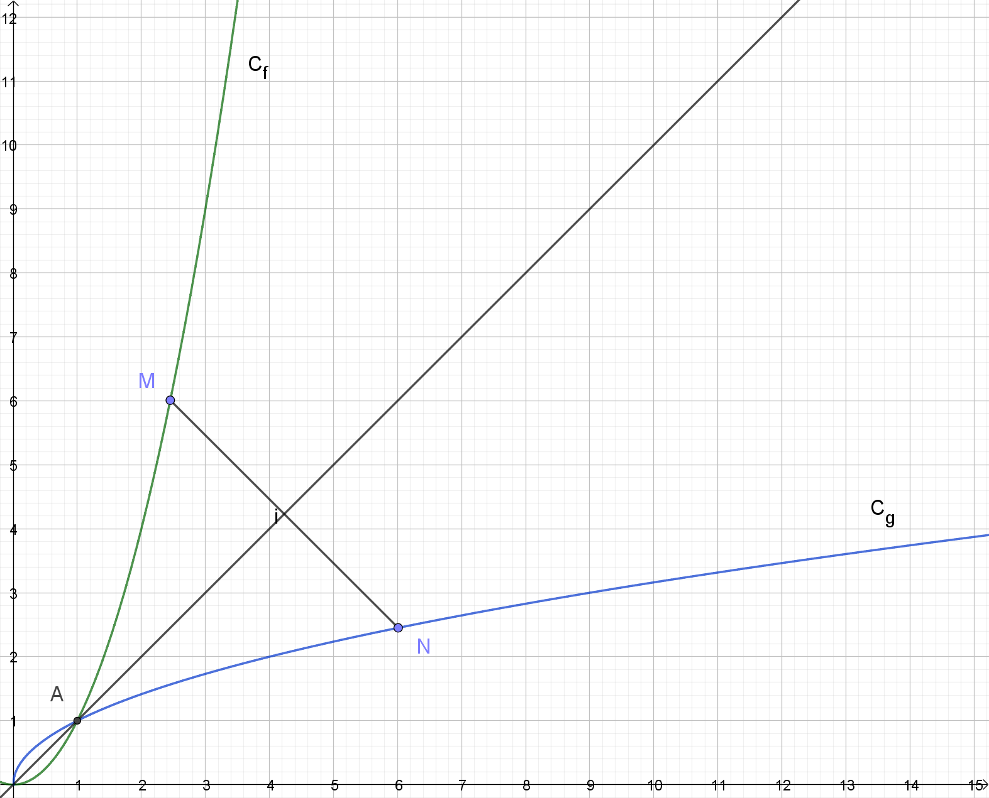

- Soit $x$ un réel positif. M est le point de $C_{f}$ d’abscisse $x$ et N est le point de $C_{g}$ d’abscisse $x^{2}$. On a donc $M(x,x^{2})$ et $N(x^{2},x)$ (car si $x≥0$, alors $\sqrt{x^{2}}=x$).
Si M est sur la droite (OA) alors M = O ou M = A et dans les deux cas N = M car alors $x=x^{2}=\sqrt{x}$.
Si M n’est pas situé sur la droite (OA), alors montrons que cette droite est la médiatrice de [MN] en montrant que les points O et A sont tous les deux équidistants de M et N.
On a $O\left(0,0\right), A\left(1,1\right), M(x,x^{2})$ et $N(x^{2},x)$ donc $OM=\sqrt{x^{2}+x^{4}}=\sqrt{x^{4}+x^{2}}=ON$
et $AM=\sqrt{{\left(x-1\right)}^{2}+{\left(x^{2}-1\right)}^{2}}=\sqrt{{\left(x^{2}-1\right)}^{2}+{\left(x-1\right)}^{2}}=AN$.
La droite (OA) est donc bien la médiatrice de [MN].
- $C_{f}$ est l’ensemble des points M lorsque $x$ prend toutes les valeurs positives ou nulles. Le symétrique N du point M par rapport à, la droite (OA) est alors un point de $C_{g}$. Réciproquement, pour tout point $Q(a,b)$ de $C_{g}$ tel que $b=\sqrt{a}$ et si on pose $y=a$ alors $a=b^{2}$ et Q est le symétrique du point $P\left(b,b^{2}\right)$ de $C_{f}$.
On peut donc affirmer que les courbes $C_{f}$ et $C_{g}$sont symétriques par rapport à la droite (OA).

Exercice 5
Définition : on dit qu’une fonction $f$ admet un minimum (respectivement un maximum) en $a$ sur un ensemble $D$ lorsque pour tout réel $x$de $D$, $f(x)≥f(a)$ (respectivement $f(x)≤f(a))$. Le nombre $f(a)$ est alors le minimum (respectivement maximum) de $f$ sur$D$.
Définition : une fonction$f$ est croissante (respectivement décroissante) sur un intervalle I lorsque pour tous réels $a$ et $b$de I, si $a≤b$ alors $f(a)≤f(b)$ (respectivement $f(a)≥f(b)$).
On rappelle que pour comparer deux nombres, on peut étudier le signe de la différence de ces deux nombres.

On considère un rectangle ABCD tel que $AB=10$ et $BC=6$. On place les points M, N, P et Q respectivement sur les segments [AB], [BC], [CD] et [DA] de telle façon que $AM=BN=CP=DQ$.
On pose $AM=x$ et $A(x)$ l’aire du quadrilatère MNPQ.
- Préciser l’intervalle dans lequel $x$ varie et exprimer $A\left(x\right)$ en fonction de$x$.
- Déterminer les réels $a$ et $b$ tels que pour tout $x$, montrer que $A\left(x\right)=2{\left(x-a\right)}^{2}+b$.
- Déterminer pour quelle valeur de $x$ cette aire est minimale et la valeur de ce minimum.
- Déterminer les variations de la fonction $x⟼A(x)$ sur l’intervalle déterminé au a.

- Les points M, N, P et Q seront bien respectivement sur les segments [AB], [BC],[CD] et [DA] si et seulement si $0≤x≤6$ et $0≤x≤10$ c’est-à-dire $x∈\left[0,6\right]$.
L’aire $A\left(x\right)$ du quadrilatère MNPQ est celle du rectangle ABCD à laquelle on retranche la somme des aires des triangles rectangles MBN, NCP, PDQ et QAM
Soit $A\left(x\right)=6×10-2×\frac{x\left(6-x\right)}{2}-2×\frac{x(10-x)}{2}$
Soit $A\left(x\right)=60-x\left(6-x\right)-x\left(10-x\right)=2x^{2}-16x+60$.
- On peut aussi écrire $A\left(x\right)=2\left(x^{2}-8x\right)+60=2\left({\left(x-4\right)}^{2}-16\right)+60=2{\left(x-4\right)}^{2}+28$.

- Pour tout réel $x∈\left[0,6\right]$, ${\left(x-4\right)}^{2}≥0$ donc en multipliant par 2>0, $A\left(x\right)-28≥0$ et $A\left(4\right)=28$ ce qui signifie que 28 est le minimum de la fonction $A$ sur $\left[0,6\right]$ et que ce minimum est atteint en 4.
- La question précédente donne l’idée de conjecturer que la fonction $A$ est décroissante sur [0,4] et croissante sur [4,6].
Pour tous réels $a$ et $b$ de $\left[0,6\right]$ tels que $a≤b$.
Alors $A\left(b\right)-A\left(a\right)=2{\left(b-4\right)}^{2}+28-\left(2{\left(a-4\right)}^{2}+28\right)=2\left({\left(b-4\right)}^{2}-{\left(a-4\right)}^{2}\right)$
Soit $A\left(b\right)-A\left(a\right)=2\left(b-4+a-4\right)\left(b-4-a+4\right)=2(a+b-8)(b-a)$.
Comme $a≤b$, $A\left(b\right)-A\left(a\right)$ a le signe de $a+b-8$.
Si $a$ et $b$ deux réels de $\left[0,4\right]$, alors $a≤4$ et $b≤4$ donc $a+b-8≤0$ et $A\left(b\right)-A\left(a\right)≤0$.
Si $a$ et $b$ deux réels de $\left[4,6\right]$, alors $a≥4$ et $b≥4$ donc $a+b-8≥0$ et $A\left(b\right)-A\left(a\right)≥0$.
On en déduit que la fonction $A$ est décroissante sur [0,4] et croissante sur [4,6].

Exercice 6
Pour montrer que deux nombres $A$ et $B$ sont égaux, on peut montrer que $A-B=0$.
Pour tous nombres réels $a, b, c$ et $d$ tels que $b≠0$ et $d≠0$, $\frac{a}{b}=\frac{c}{d}$ équivaut à $ad=bc$.
On considère quatre nombres réels tels que $\frac{a}{b}=\frac{c}{d}$.
Démontrer que : (i) $\frac{ad+bc}{2ab}=\frac{2cd}{ad+bc}$ (ii) $\frac{ab}{cd}=\frac{{\left(a+b\right)}^{2}}{{\left(c+d\right)}^{2}}$
(On se place dans la situation où tous ces quotients sont bien définis.)

$\frac{a}{b}=\frac{c}{d}$ équivaut à $ad=bc$.
- Montrons que $\frac{ad+bc}{2ab}=\frac{2cd}{ad+bc}$, ce qui équivaut à $\left(ad+bc\right)\left(ad+bc\right)=4abcd$
Posons $R=\left(ad+bc\right)\left(ad+bc\right)-4abcd$ soit, puisque $ad=bc$, $R=2ad×2bc-4abcd =4adbc-4abcd=0$.
On a donc bien $\frac{ad+bc}{2ab}=\frac{2cd}{ad+bc}$.
- Montrons maintenant que $\frac{ab}{cd}=\frac{{\left(a+b\right)}^{2}}{{\left(c+d\right)}^{2}}$ , ce qui équivaut à $ab{\left(c+d\right)}^{2}=cd{\left(a+b\right)}^{2}$.
Posons $S= ab{\left(c+d\right)}^{2}-cd{\left(a+b\right)}^{2}=ab\left(c^{2}+2cd+d^{2}\right)-cd\left(a^{2}+2ab+b^{2}\right)$
Soit $S= abc^{2}+2abcd+ abd^{2}- cda^{2}-2cdab-cdb^{2}=abc^{2}+ abd^{2}- cda^{2}-cdb^{2}$
Soit, comme $ad=bc$, $S= bc\left(ac-db\right)+ad\left(bd-ac\right)=\left(ac-bd\right)\left(bc-ad\right)=0$
On a donc bien $\frac{ab}{cd}=\frac{{\left(a+b\right)}^{2}}{{\left(c+d\right)}^{2}}$.

